*Vamzdžio pajungimo g/b šuliniuose ir g/b šulinių įrengimo (su apsaugos aikštele) schemos*

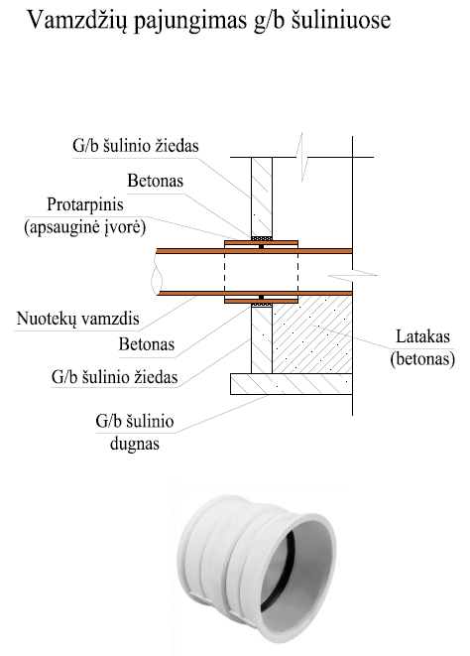

**1 pav**. Vamzdžio pajungimas G/B šuliuniuose

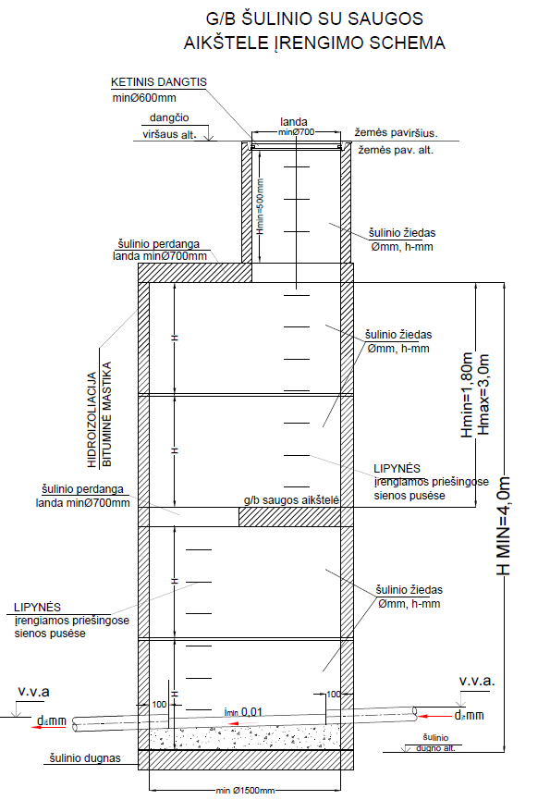

**2 pav**. G/B šulinio su saugos aikštele įrengimo schema